《休閒活動》Leisure Activities
- 配對（Matching）：根據下列的活動圖像正確填入活動的名稱

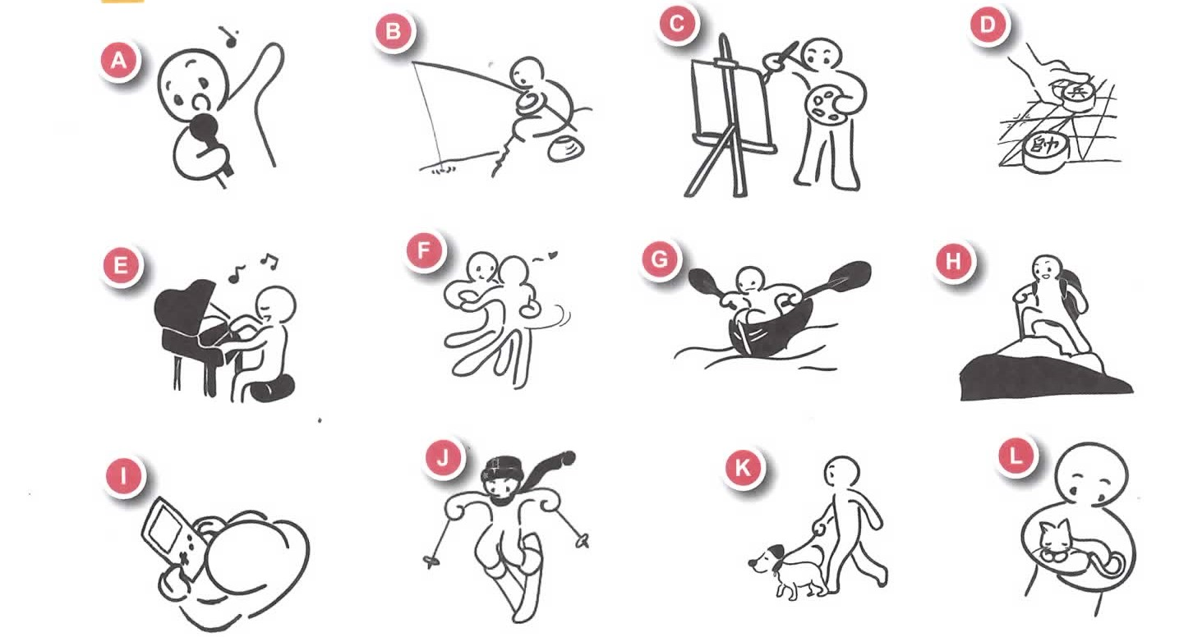

彈琴 跳舞 唱歌 釣魚 畫畫 下棋 遠足
划船 滑雪 養貓 玩遊戲機 帶狗隻散步

- (B) (C) (D)

(E) (F) (G) (H)

(I ) (J) (K) (L)

- 戶外或戶內：（Outdoor or indoor activities）根據上列的活動圖像，根據你的
生活經驗，填入戶外或戶內的活動名稱 :
戶外活動:

戶內活動:

- 配對（Matching）：根據下列的活動名稱正確填入活動場地
彈琴 跳舞 唱歌 畫畫 划船
游泳 滑雪 看書 帶狗隻散步

(A)圖書館 (B)音樂室 (C)游泳池

(D)跳舞室 (E)湖泊 (F)公園

(G)雪山 (H)畫室

4. 認識部首和分辨（Radical）：
加上部件，組成新字（Add a component to make a new character）
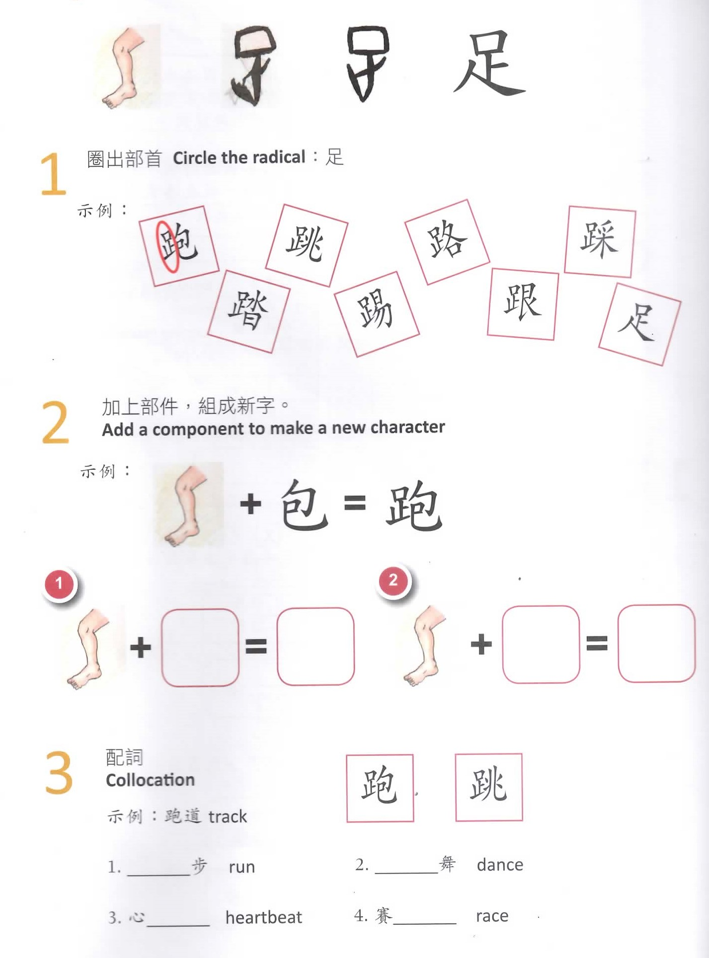

5.造句（Sentence writing） ： 一起來寫句子
從《休閒活動》的活動詞語去完成句子：
彈琴 跳舞 唱歌 釣魚 畫畫 下棋 遠足
划船 滑雪 養貓 玩遊戲機 帶狗隻散步

句式：我喜歡( )活動，因為......，你呢？

